Aufgabenstellung und Ausgangstabellen zur optimalen Lösung

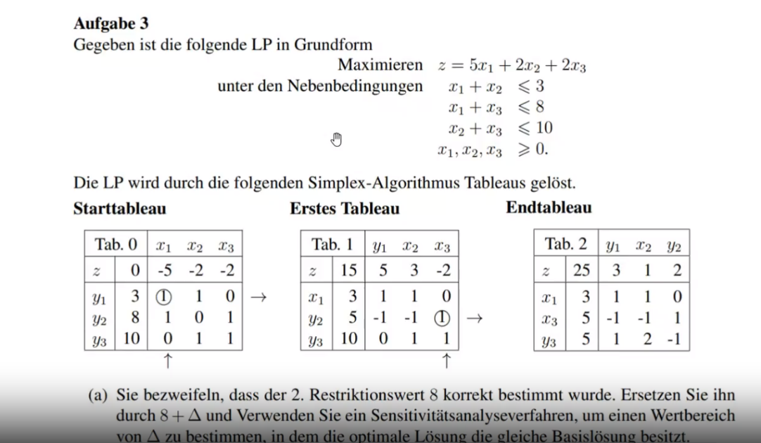

**Hinweis zum Lösen**

Es ist ausreichend, wenn die Werte aus der Lösungsspalte der Tabellen Tab0, Tab1, Tab2 **in eine Lösungstabelle** übernommen werden

Die Werte aus Tab0 werden 1:1 übernommen und zur betreffenden Schlupfvariablen (in der Aufgabe y2) wird noch + DELTA notiert

Aus Tab2 werden die Werte aus der Lösungsspalte und der Spalte zur betreffenden Nichtbasis-Schlupfvariablen (in der Aufgabe y2) in die Spalte zu Tab2 eingetragen (auf Vorzeichen in Tab2 in der Spalte zur betreffenden Schlupfvariablen achten; in Tab2 steht in der Spalte zu y2 in der 3. Zeile -1

|  |  |  |  |
| --- | --- | --- | --- |
|  | Tab0 | Tab1 | Tab2 |
| Z | 0 | 15 | 25 + 2 DELTA |
| Zeile 1 | 3 | 3 | 3 |
| Zeile 2 | 8 + DELTA | 5 + DELTA | 5 + DELTA |
| Zeile 3 | 10 | 10 | 5 – DELTA |

